 | O Plano nacional de turismo
 | 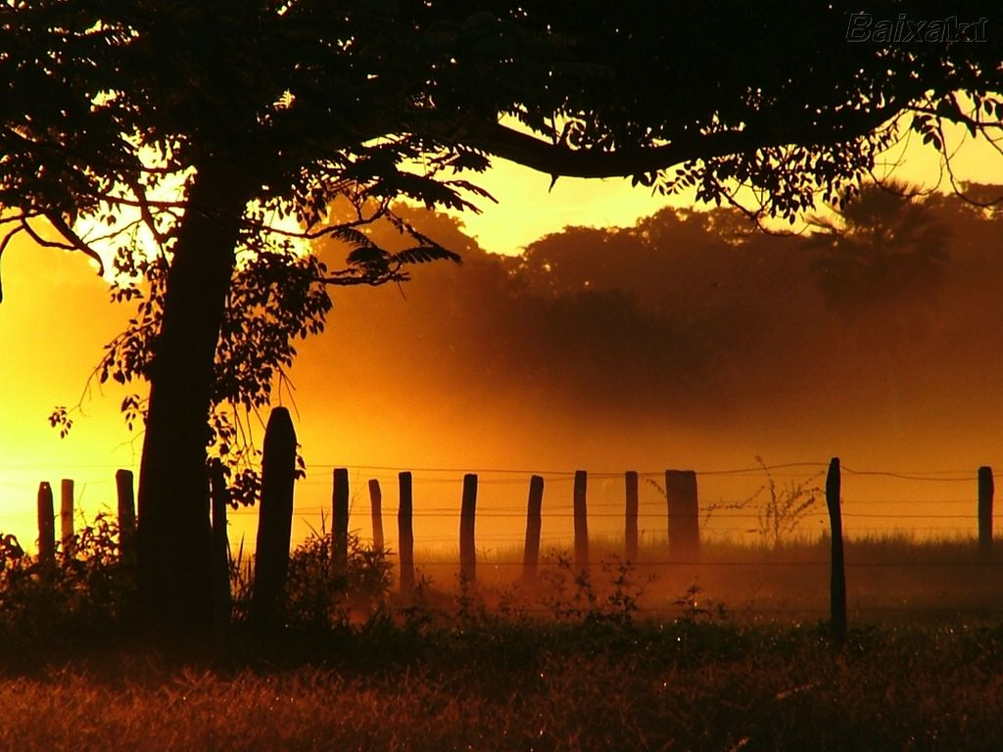
2007-2010 | Uma análise crítica do Plano Nacional de Turismo sob a ótica da participação e de um turismo sustentável de base comunitária
Cristina Orpheo
Morrow Gaines Cambell III

SÍNTESE

O Brasil é um pais extremamente rico em belezas de todos os padrões: cultural, histórico, paisagens, biodiversidade, praias ente outros. É reconhecido que com tantos atributos o turismo possa ser um importante instrumento para a geração de divisas. Por outro lado, o desenvolvimento e exploração econômica do turismo objetivando os grandes empreendimentos turísticos não pode ser a custa da participação direta da população local no planejamento e execução da atividade turística em seu território, otimizando os benefícios e recursos para a comunidade local.

O desenvolvimento da atividade turística em muitos destinos tem causado diversos impactos e provocado grandes diferenças sócio-econômicas locais, deixando a maior parte da comunidade afastada deste desenvolvimento e da participação dos recursos e benefícios gerados pela exploração da atividade turística. A comunidade tem o direito de participar em tomadas de decisões e planejamentos que envolvem o cotidiano e a área em que vivem.

Desta forma em contra ponto ao turismo de massa que surgiu o Turismo de Base Comunitária, que tem crescido a passos largos no Brasil.Diversas comunidades já conseguem permanecer em suas origens recebendo turistas e mostrando o seu modo de vida.

O turismo de base comunitária possibilita a inclusão da comunidade organizada em tomada de decisões, planejamento e execução da atividade turística, usufruindo também de seus benefícios em busca dessa inclusão socioeconômicas, dentre outros direito e deveres gerados pelo turismo em uma comunidade.

Para que possa haver ganhos compartilhados o planejamento do turismo deve ser elaborado de forma participativa, onde todos os segmentos de turismo existentes no Brasil sejam contemplados e onde todos possam exercer democraticamente o seu direito. Especialmente para as comunidades que trabalham com o turismo de base comunitária e que buscam a inclusão social e econômica.

O que fizemos nesse estudo foi analisar como o Plano Nacional de Turismo e a Política Nacional de Turismo foram construídos, como foi a participação dos envolvidos no desenvolvimento dos diversos tipos de turismo, considerando especialmente o turismo de base comunitária e se tais planos fomentam essa atividade turística.

Por fim sabendo que estamos na construção de um modelo de desenvolvimento do turismo e que novos Planos serão elaborados e que novos Programas sempre podem ser implementados fazemos uma série de recomendações que podem ser implementadas de forma a fortalecer um segmento de turismo mais solidário.

Pressupostos -Conceituação - Turismo Sustentável

Segundo a World Travel and Tourism Council (WTTC), entidade que agrega os interesses do mercado privado do turismo, o turismo sustentável é aquele que busca satisfazer a necessidade dos turistas enquanto protege e incrementa as oportunidades para o futuro, por meio de produtos que são operados em harmonia com o meio ambiente local, comunidades e culturas, de maneira que estas tornem-se grandes beneficiárias e não as vítimas do desenvolvimento do Turismo.

Segundo o WWF-Brasil os princípios do Turismo Sustentável devem ser:
- O turismo deve ser parte de um desenvolvimento sustentável amplo e de suporte para a conservação
- O turismo deve respeitar as culturas locais e prover benefícios e oportunidades para as comunidades locais
- O turismo deve eliminar o consumo insustentável e minimizar a poluição e o desperdício
- O turismo deve usar os recursos naturais de modo sustentável

Já o Programa de Certificação do Turismo Sustentável no Brasil vem discutindo e tem como princípio:
- Respeitar a legislação vigente
- Garantir os direitos das populações locais
- Considerar o patrimônio e o valor das culturas locais
- Estimular o desenvolvimento sócio-econômico dos destinos turísticos
- Conservar o ambiente natural
- Considerar a sustentabilidade da atividade turística
- Efetivar o Planejamento e a gestão responsável

O Manual de Ecoturismo de Base Comunitária do WWF considera que os elementos para o desenvolvimento do turismo sustentável vão além da implementação de infra-estrutura e buscam equilibrar pontos como planejamento, políticas públicas, condutas e incentivos. Portanto o turismo não deve ser visto apenas como mais uma atividade mercantil, mas sim como uma contribuição ao desenvolvimento equilibrado de uma região, melhorando a qualidade de vida de sua população e servindo como instrumento de conscientização dos visitantes

A Carta de Fortaleza, elaborada no II Seminário Internacional de Turismo Sustentável onde participaram mais de 500 pessoas de 14 países, reforça:
- Implementar políticas específicas que garantam os direitos das populações aos seus territórios, tais como indígenas, quilombolas, ribeirinhas, pescadoras, urbanas etc. que estão em áreas de especulação imobiliária para o turismo de massa;
- Garantir a ampliação da participação qualificada das populações nas instâncias de formulação e deliberação de políticas públicas voltadas para o turismo;
- Necessidade de sistematizar as experiências de turismo sustentável e de base comunitária;

Já a Rede de Turismo Brasileira de Turismo Solidário e Comunitário – TURISOL, identifica diversos conceitos:
“O turismo como atividade comercial é planejado, desenvolvido e gerenciado pela própria comunidade (aldeia, lougradouro, povoado) fornecendo serviços como hospedagem, refeições, trilhas, excursões e outras atividades para os visitantes gerando emprego e empreendedorismo de pequenos e médios negócios (familiar, cooperativo, parceria) junto com outras atividades de geração de renda como pesca, agro-ecologia familiar, produção de produtos naturais, arte moda, artesanato e apresentação da cultura local. Todas estas atividades contribuem para gerar empregos e renda complementar a atividade principal da comunidade, contribuindo para o desenvolvimento local e a melhoria da qualidade de vida da população.” SERGIO SALVATI, WWF, BRASIL

“O ecoturismo de base comunitária deve ser visto como o turismo realizado em áreas naturais, determinado e controlado pelas comunidades locais, que gera benefícios para estas e para áreas relevantes para a conservação da biodiversidade.”RENE SCHÄRER

“O turismo rural comunitário se compõe de experiências turísticas planejadas e integradas sustentavelmente ao meio rural e desenvolvidas pelas populações locais organizadas para o benefício da comunidade. ICT, PNUD, Alianza TRC 2005

“Turismo Comunitário é a atividade turística desenvolvida com base nos princípios da transparência, conservação e participação, onde a principal atração é o modo de vida da população local. O objetivo é beneficiar prioritariamente os moradores, que são gestores e proprietários dos empreendimentos turísticos, valorizar a cultura e contribuir com a preservação do meio ambiente. Trata-se de uma alternativa de renda que complementa atividades tradicionais já praticadas e seu processo de planejamento e implementação deve acontecer com a liderança e intensa participação da população, fortalecendo as associações e cooperativas locais e viabilizando projetos comunitários.” PROJETO BAGAGEM

Assim podemos concluir que as mais diversas organizações e movimentos que atuam no fortalecimeno do Turismo Sustentável ou de Base Comunitária tem em comum em seus conceitos:
- O turismo deve respeitar as culturas locais e prover benefícios e oportunidades para as comunidades locais
- O turismo sustentável/base comunitária deve estimular o desenvolvimento equilibrado dos territórios.
- As comunidades devem ser protagonistas nos processos de planejamento, gestão e implantação dos destinos turísticos
- Deve haver garantia da participação qualificada das populações nas instâncias de formulação e deliberação de políticas públicas voltadas para o turismo, como por exemplo no Conselho Nacional de Turismo, na construção da Política Nacional de Turismo entre outros;
- Deve contribuir com a conservação do ambiente natural

A Política Nacional de Turismo

A Política Nacional de Turismo, tal como qualquer outra Política Pública, é a pedra fundamental que orienta as leis, decretos, planos, programas, ações, prioridades e discussões da área. Portanto, a sua definição deve, naturalmente, ser a primeira peça colocada pelo Governo na construção dos seus compromissos. Mas no caso do Brasil, os Planos Nacionais de Turismo de 2003-2007 e 2007-2010 foram publicados antes da Lei Nº 11.771, de 17 de setembro de 2008 que estabelece normas sobre a Política Nacional de Turismo.

E assim existem muitas incoerencias, como exemplo no Art. 5º, parágrafo VI, A Política Nacional de Turismo afirma que seu objetivo é: promover, descentralizar e regionalizar o turismo, estimulando Estados, Distrito Federal e Municípios a planejar, em seus territórios, as atividades turísticas de forma sustentável e segura, inclusive entre si, com o envolvimento e a efetiva participação das comunidades receptoras nos benefícios advindos da atividade econômica. Mas o Plano Nacional de Turismo ignora por completo as comunidades.

Em Julho de 2008 em busca de fortalecer o apoio ao Turismo de Base Comunitária o Ministério do Turismo lançou um Edital de Chamada Pública para Seleção de Projetos e foram selecionados projetos e cada um receberá de R$ 100 mil a R$ 150 mil. O total de propostas recebidas foi de 518. A etapa de pré-seleção, de caráter eliminatório, foi realizada pela equipe de técnicos do MTur, sob coordenação do comitê técnico, designado por portaria. Neste Edital foram pré-selecionadas 140 propostas.

Outro Edital importante foi do Ministério do Turismo, em parceria com a Financiadora de Estudos e Projetos do Ministério de Ciência e Tecnologia (Finep), que lançou a chamada pública para a seleção de projetos de incubação de Empreendimentos Econômicos Solidários na cadeia produtiva do turismo.
Mas ressaltamos que tais eventos são ações pontuais e isoladas que tentam contemplar o Turismo de Base Comunitária e não o mesmo sendo Programa Central
O Plano Nacional de Turismo

Na sua mensagem de apresentação do Plano Nacional de Turismo o Exmo. Senhor Presidente da República afirma “O sentido profundo deste Plano Nacional do Turismo 2007/2010 é a inclusão social. Trata-se de erguer pontes entre o povo brasileiro e as esferas de governo federal, estadual e municipal, bem como da iniciativa privada e do terceiro setor, para construir um lazer que seja também uma visão compartilhada da nossa terra, da nossa gente, da nossa imensa vitalidade econômica, cultural e ambiental.”

Mas pontes que o Presidente menciona ficaram na prancha, pois O Plano não atinge a base, não atinge a comunidade. O que é o turismo se não o encontro entre pessoas de um lugar com as pessoas de outro lugar. Ignorar esta realidade é ignorar que o turismo tem que ser visto como parte da vida social.

A regionalização prevista no Plano está circunscrita às macro-regiões político-administrativas ou às regiões programáticas como as do Prodetur Nordeste II, Sul e Centro e Proecotur Amazônia. Infelizmente, mesmo se tivesse construído o programa de Roteiros Integrados com base nas ofertas de turismo comunitária teria que resolver a ausência de potencial técnico e estrutural para promover o desenvolvimento do turismo nos níveis regionais (inter-municipais) e locais (comunitária).

O Conselho Nacional de Turismo
Formado por 63 membros, representantes de todos os segmentos do setor, sendo 24 de instituições públicas e 39 do setor privado e sociedade civil organizada.

Ressaltamos que, entretanto não há representantes do turismo de base comunitária, das comunidades que desenvolvem esse segmento de turismo e que atualmente está organizado em Redes como a REDE TUCUM e TURISOL. O representante que mais se aproxima dessa categoria de turismo é a Associação Brasileira de Turismo Rural

Para a construção da Política Nacional de Turismo instaurou um processo de trabalho, coordenado pelo Ministério do Turismo, por meio da Secretaria Nacional de Políticas do Turismo, com participação da Secretaria Nacional de Programas de Desenvolvimento do Turismo e da EMBRATUR, que mobilizou de atores e instituições, em diversos fóruns. Foram realizados encontros com o Centro de Excelência em Turismo da UNB e com a Escola Brasileira de Administração Pública e de Empresas da FGV.

No âmbito do Conselho Nacional de Turismo, foram realizadas doze reuniões com as diversas categorias de entidades. No total, 220 pessoas, representando 50 instituições, participaram diretamente destas reflexões e discussões.
Entretanto ressaltamos que faltou uma discussão com as comunidades e com a sociedade civil organizada sem fins lucrativos e que não representam associações de empresários do Trading Turístico

Conclusões e Recomendações
Podemos concluir que o para um Plano Nacional de Turismo que tem como título Uma Viagem de Inclusão, não contempla em seu conteúdo ações que de fato promova essa inclusão.
Para que o Turismo de Base Comunitária seja reconhecido como importante atividade geradora de trabalho e renda para as comunidades ele deve ter a mesma importância no próprio Plano Nacional de Turismo, como um Programa com metas e ações.
Devemos reconhecer também que essas comunidades organizadas já em Redes devem fazer parte da construção da Política.
- Considerar a participação no Conselho Nacional de Turismo:
    - Das Redes do Turismo Solidário e de Base Comunitária
    - De Organizações Não Governamentais que atuem com o Turismo Comunitário
    - Fortalecer a participação dos municípios
    - Representantes de Associações de Artesanatos
    - Representantes de Populações Tradicionais como Quilombolas e Pescadores

- Criar uma Câmara Técnica no CNT sobre Turismo de Base Comunitária que estude esse segmento e possa contribuir com a criação de um Programa no próximo Plano Nacional de Turismo e não que somente contemple conceitos, mas sim ações

- Ter um Programa no Plano Nacional de Turismo que contemple o Turismo de Base Comunitária que promova:

    - Capacitação em Gestão, Associativismo, Cooperativismo, para as Comunidades;
    - Capacitação e formação turísticas (Culinária, Artesanato, etc)
    - Desenvolvimento dos destinos e produtos turísticos existentes e a serem criados
    - Processo Participativo da gestão do turismo, promovendo articulação com os municípios, estados e Ministério;
    - Assistência Técnica para as comunidades
    - Pesquisa e desenvolvimento de tecnologias
    - Sistema de financiamento

Sociedade e Ecoturismo. Vitae Civilis & WWF-Brasil, São Paulo – Peirópolis, 2003

